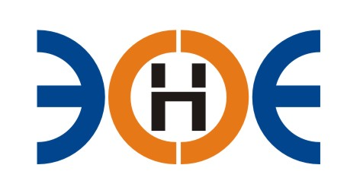

САМОРЕГУЛИРУЕМАЯ ОРГАНИЗАЦИЯ
СОЮЗ ПРОЕКТИРОВЩИКОВ
«ЭКСПЕРТНЫЕ ОРГАНИЗАЦИИ ЭЛЕКТРОЭНЕРГЕТИКИ»

ПРОТОКОЛ № 22-ЭС-СП-19

заседания Экспертного Совета

Союза проектировщиков «Экспертные организации электроэнергетики»

(далее – Союз)
Санкт-Петербург «18» ноября 2019 г.
Начало заседания: 12:00 часов

Экспертный совет Союза состоит из:
- Заир-Бек Андрей Измаилович – президент Союза;
- Лаппо Василий Иванович;
- Корнев Владимир Геннадьевич;
- Жданович Иван Иванович;
- Сускина Ольга Сергеевна;
- Рысс-Березарк Сергей Алексеевич;
- Ширшов Игорь Валерьевич;
- Любо Игорь Александрович;
- Сек Евгений Кояевич;

На заседании Экспертного совета Союза присутствовали 5 (пять) представителей с правом голоса:
1. Заир-Бек Андрей Измаилович – президент Союза;
2. Лаппо Василий Иванович;
3. Корнев Владимир Геннадьевич;
4. Жданович Иван Иванович;
5. Рысс-Березарк Сергей Алексеевич;

Кворум для проведения Экспертного совета Союза имеется

Повестка дня:

1. Об исключении из членов Союза Общества с ограниченной ответственностью «Конструктор ИРС»

Вопросы заседания:
1. Избрание секретаря заседания Экспертного совета Союза:

Слушали
Председателя заседания Экспертного совета Союза-президента Заир Бека-Андрея Измаиловича, который предложил избрать секретарем заседания - исполнительного директора Юденкову Инессу Юрьевну.
Решили
Избрать секретарем заседания Экспертного совета Союза исполнительного директора Юденкову Инессу Юрьевну.

Голосовали
ЗА – 5 чел., ПРОТИВ – 0 чел., ВОЗДЕРЖАЛИСЬ 0 - чел.

Решение принято единогласно.

2. Об исключении из членов Союза Общества с ограниченной ответственностью «Конструктор ИРС»

Слушали
Исполнительного директора Юденкову Инессу Юрьевну, которая предложила исключить из состава членов Союза Общество с ограниченной ответственностью «Конструктор ИРС» за неоднократную неуплату членских взносов.
№ п/п | Наименование | ИНН | ОГРН
1 | ООО «Конструктор ИРС» | 7820316798 | 1089848034297

Решили:
Исключить из состава членов Союза Общество с ограниченной ответственностью «Конструктор ИРС».
Голосовали
ЗА – 5 чел., ПРОТИВ – 0 чел., ВОЗДЕРЖАЛИСЬ 0 - чел.

Решение принято единогласно.

Президент Союза _______________________ А.И. Заир-Бек

Секретарь ________________________ И.Ю. Юденкова

